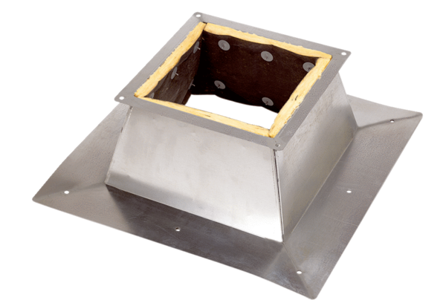Střešní sokl pro ploché střechy SO 63Obsah dodávky: 1 kusSortiment: C
Typové číslo: 0093.0359Výrobce: MAICO

